Министерство образования Республики Беларусь

Учреждение образования
«Белорусский государственный университет информатики и радиоэлектроники»

Институт информационных технологий
Кафедра информационных систем и технологий

ОТЧЕТ
по лабораторной работе № 6

Вариант № 25

по дисциплине «Базы данных»

Выполнил:  студент группы 381574  специальности ПОИТ  Сушко Алексей Юльевич | Проверил:  доцент кафедры ИСиТ,  к.п.н., доцент  Кунцевич О.Ю.

Минск, 2025
Тема работы: Проектирование базы данных на инфологическом уровне.
Цель работы: Ознакомиться с задачами этапа концептуального проектирования баз данных, разработать инфологическую модель с учетом семантических ограничений предметной области.

Выполнение работы
1. По предложенному варианту заданий (приложение В) проанализируйте соответствующую предметную область. Сформулируйте ее письменное описание, выделите не менее пяти требований к проектированию.
2. Сформируйте набор сущностей (не менее шести).
3. Для каждой сущности (по возможности) определите более трех атрибутов.
4. Сформируйте все типы связей между сущностями.
5. Сформируйте различные виды ключей (опишите, какие атрибуты (или
совокупности атрибутов) могли бы стать тем или иным видом ключа): первичный (простой, составной; естественный, искусственный), внешний. Укажите альтернативные ключи.
6. Постройте инфологическую модель (предпочтительно ER-модель в выбранной нотации) предметной области с помощью любого удобного инструмента.

Описание предметной области.
Ресторан принимает клиентов. Клиенты садятся за стол и делают заказы, каждый заказ содержит стол, на который его приносить, время заказа, выбранное блюдо. Блюда готовятся на кухне из продуктов.
Продукты:
а) название
Составы блюд:
а) продукт
б) количество
Блюда:
а) название
б) количество
в) категория («первое», «второе», «напиток» и т.д.)
г) цена
Столы:
а) количество мест
Сотрудники:
а) фамилия
б) имя
в) отчество
Заказы:
а) стол
б) официант
в) блюдо
г) время
д) цена

Инфологическая модель предметной области представлена на рисунке 3.1.

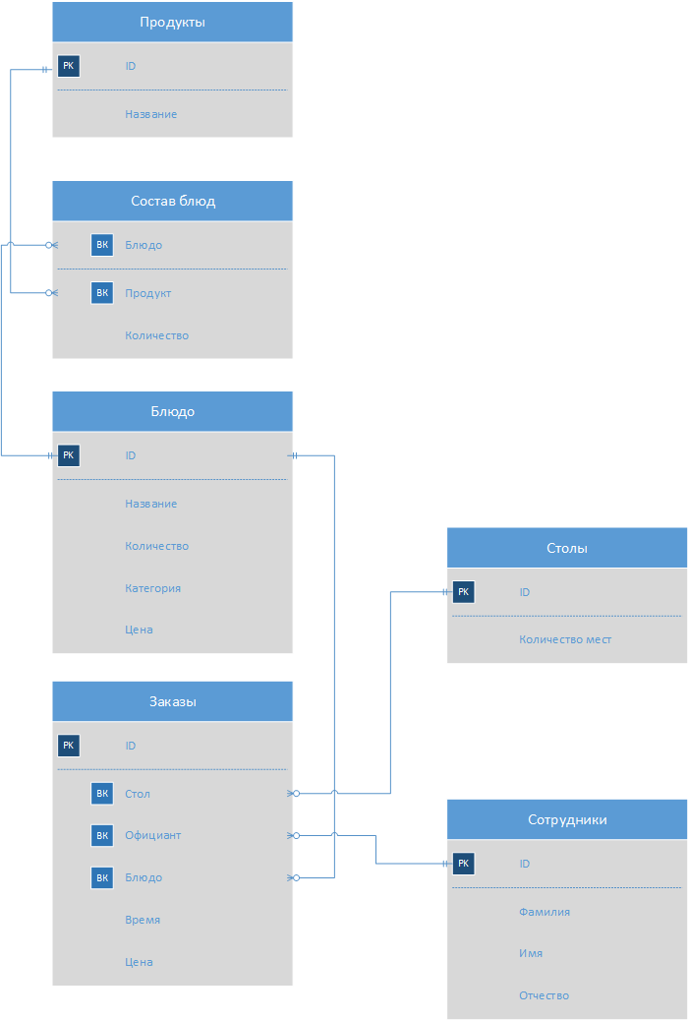
Рисунок 1 – ER-модель

Выводы
В данной лабораторной работе я ознакомился с задачами этапа концептуального проектирования баз данных, разработал инфологическую модель с учетом семантических ограничений предметной области.

Список использованных источников
1. Оскерко, В. С. Технологии баз данных и знаний : учеб. пособие / В. С. Оскерко, З. В. Пунчик. – Минск : БГЭУ, 2015. – 215 с.
2. Куликов, С. C. Реляционные базы данных в примерах: практическое пособие для программистов и тестировщиков / С. С. Куликов. – Минск : Четыре четверти, 2020. – 424 с.
3. Документация по Microsoft SQL [Электронный ресурс]. – 2022. – Режим доступа : https://docs.microsoft.com/ru-ru/sql/?view=sql-server-ver15.

